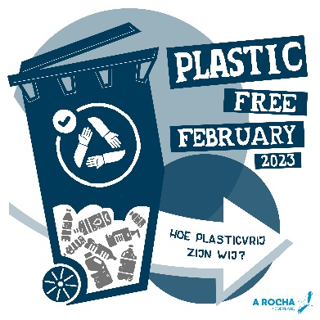
Hoe plasticvrij zijn wij? Doe mee met Plastic Free February.
Tot in de verste uithoeken van de aarde is plastic te vinden. Op het land, in de oceanen, en zelfs in de sneeuw op de polen. De productie en het gebruik van plastic neemt alleen nog maar toe; de wereld dreigt – op sommige plekken letterlijk – overspoeld te worden door dit handige en veelzijdige product. Met grote gevolgen voor de natuur en de mens. Leven zónder plastic lijkt in onze tijd niet mogelijk. Toch gaan we het een maand lang proberen. Doe je mee?
Maand zonder plastic
A Rocha organiseert dit jaar voor de derde keer een plasticvrij maand: Plastic Free February. Aan de hand van verschillende onderwerpen gaan we kijken hoe we het gebruik van plastic in ons huishouden en in de wereld kunnen verminderen. Zoals hoe en waar we boodschappen doen, een badkamer en keuken zonder plastic, (micro)plastics in kleding en andere producten. En we verdiepen ons in de oorzaken en gevolgen van plasticvervuiling.
Hoe kun je meedoen
Meedoen is eenvoudig: meld je aan voor de Plastic Free February mailinglijst en je krijgt elke week van februari een inspirerende mail. Dit kan via arocha.nl/plastic-free-february. Ook krijg je toegang tot het Plastic Free February online platform, waar je andere deelnemers kan ontmoeten.
Meedoen als groep
Om het nóg leuke en makkelijker te maken, kun je dit jaar ook als groep meedoen. Zoek een aantal mensen uit je kerk of uit je buurt en meld je samen aan via het formulier op arocha.nl. Dan maak je als groep bovendien kans op leuke extra’s, zoals een Zero Waste wandeling in je woonplaats, of een coaching gesprek met Gera van den Berg van Heerlijk Minimaliseren.
[Pas bovenstaande alinea aan als je van plan bent als groep mee te doen. Vermeld dan ook bij wie mensen zich kunnen aanmelden voor de groep. Per groep is slechts één aanmelding op de website nodig. Alle deelnemers wordt wel aangeraden zich aan te melden voor de mailinglijst].
Webinars
Tijdens Plastic Free February worden twee webinars gegeven door A Rocha. De eerste is op donderdag 2 februari, door Gera van den Berg van Heerlijk Minimaliseren. De tweede is op woensdag 22 februari, door ds. Jeroen Sytsma, die sinds 2019 zoveel mogelijk plasticvrij leeft. Beide webinars zijn in de avond, van 20.00-21.30u.
Meer informatie over Plastic Free February vind je op www.arocha.nl/plastic-free-february

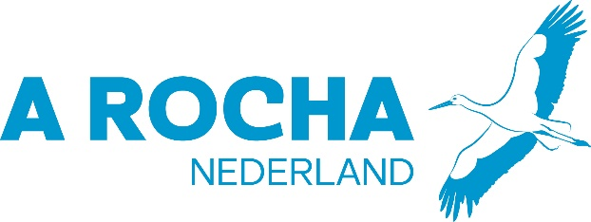
A Rocha Nederland is dé christelijke natuurbeweging en maakt deel uit van een wereldwijd netwerk van A Rocha organisaties. Samen zetten zij zich in voor de zorg voor de schepping.

